Информация МБУДО ДЮСШ по мероприятиям в период зимних каникул

В дни зимних каникул в образовательных учреждениях прошли соревнования по различным видам спорта.
В шахматном турнире «В гостях у Дедушки Мороза» участвовали 38 человек из четырёх школ. Победителями турнира стали Сидоров Даниил, Шестакова Карина, Чайка Андрей, Майорова Ксения, Лепилкин Владислав, Буряк Павел.
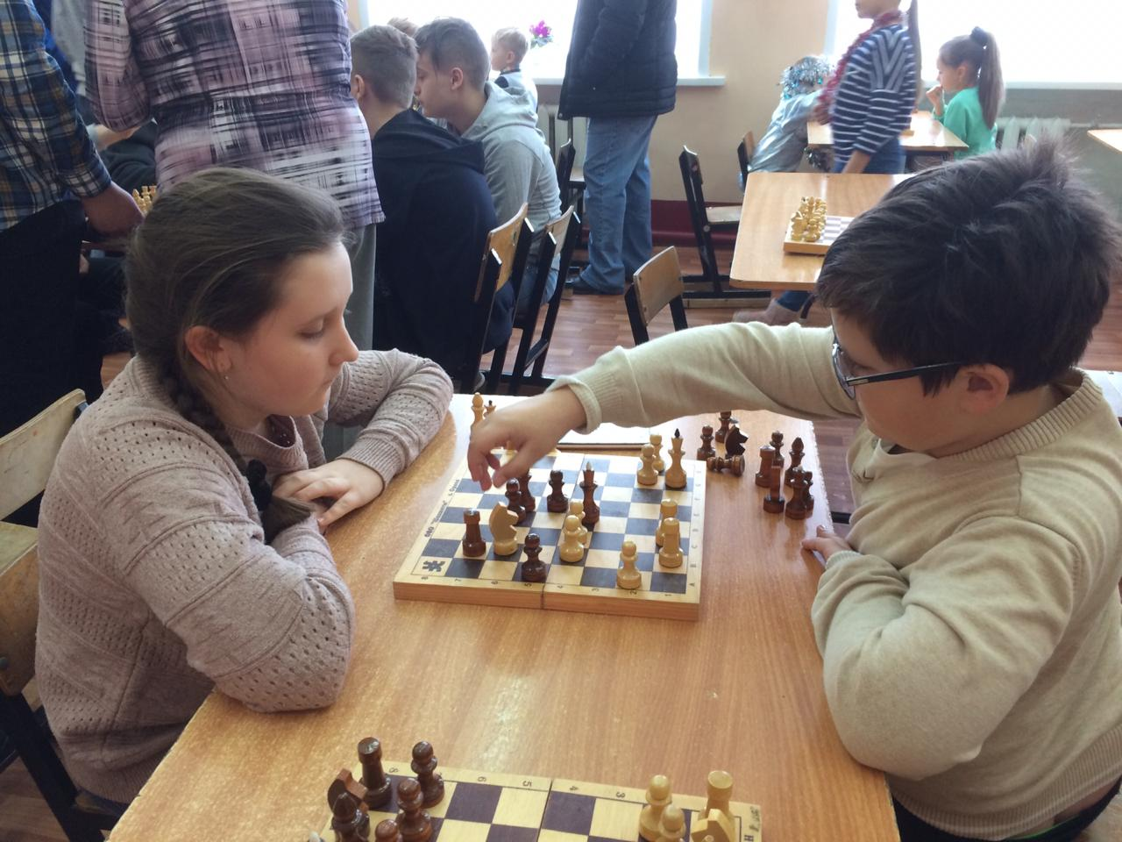
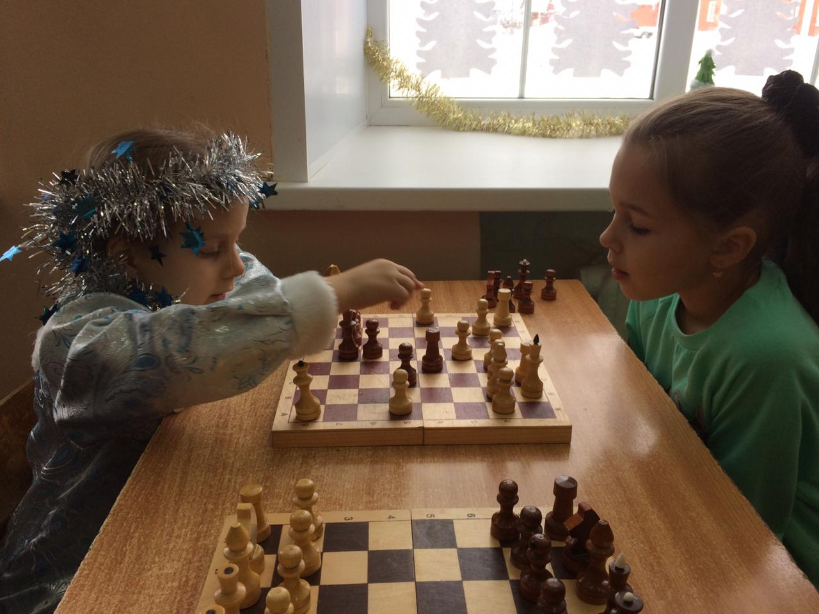

В районном турнире по мини-футболу под девизом: «Хочу стать лидером!» приняли участие 3 возрастные группы: 5-6, 7-8, 9-11 классы. Лидером соревнований стали команды МБОУ СОШ №3, на втором месте – МБОУ «Гимназия г. Болхова».

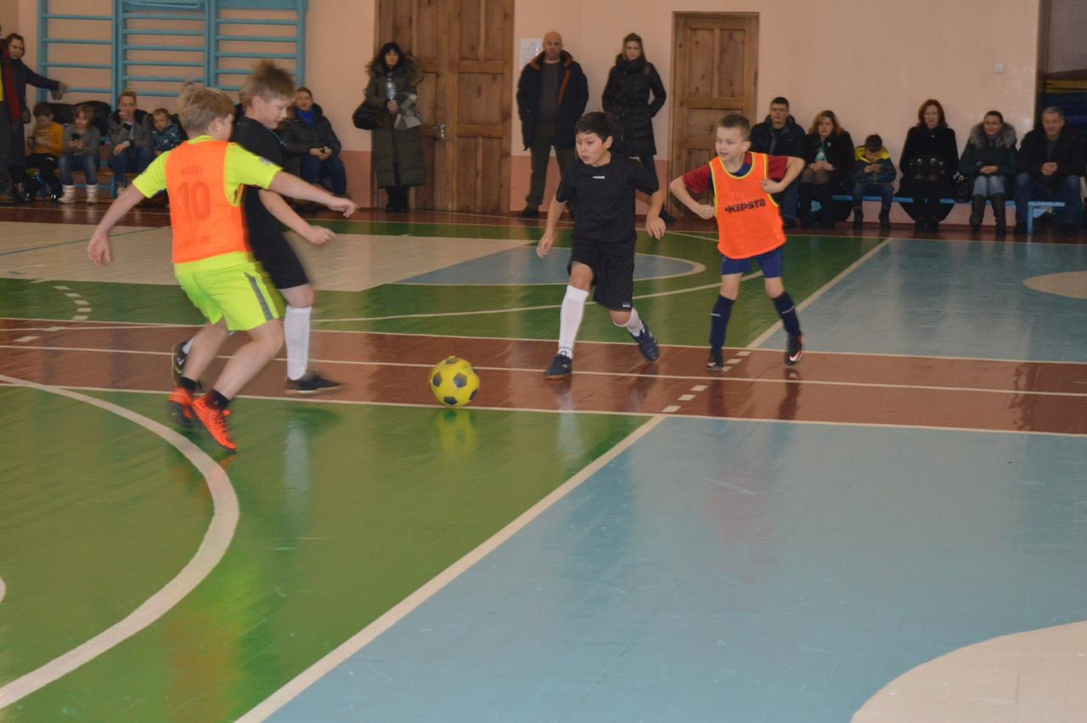

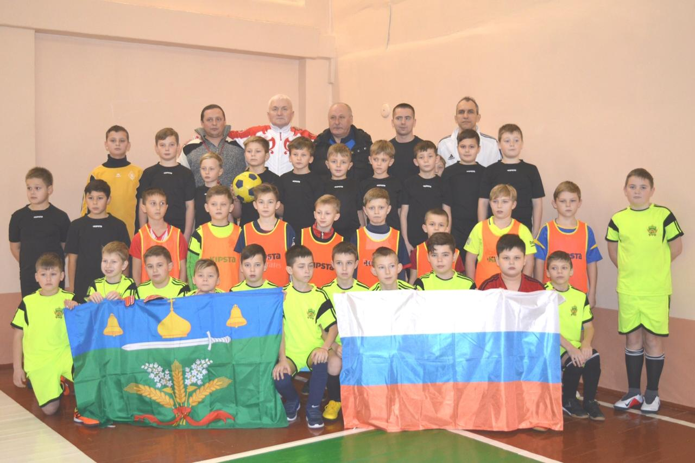
В межрайонном турнире по мини-футболу среди команд мальчиков 2008 – 2009 г.р. приняли участие команды ДЮСШ г. Болхова, г. Белёва, г. Орла. В упорной борьбе команда ДЮСШ г. Болхова заняла 2 место.
В соревнованиях по лыжным гонкам «Рождественская лыжня» победителями стали: Киндюхина Дарья, Сандкляк Дмитрий, Бычкова Милана, Додонов Богдан, Венедиктов Егор, Барило Юлия.
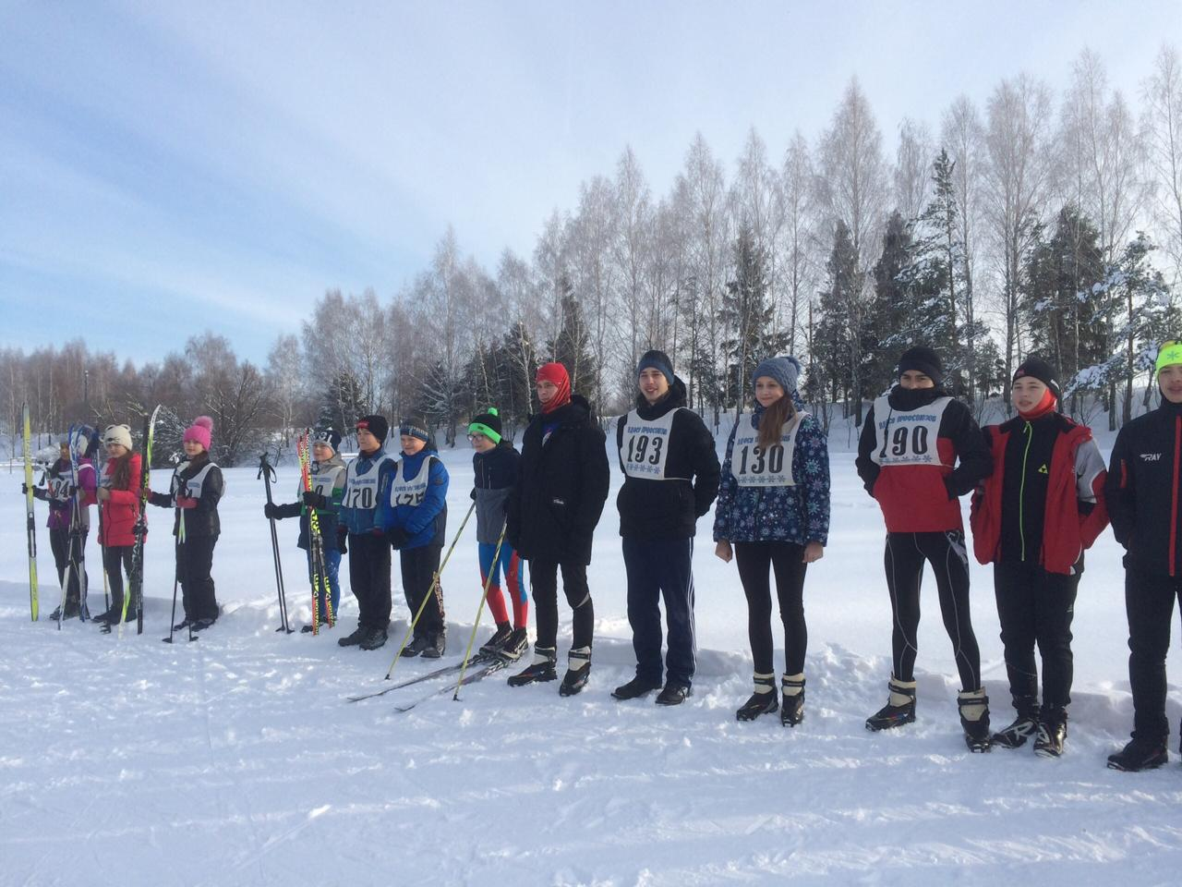

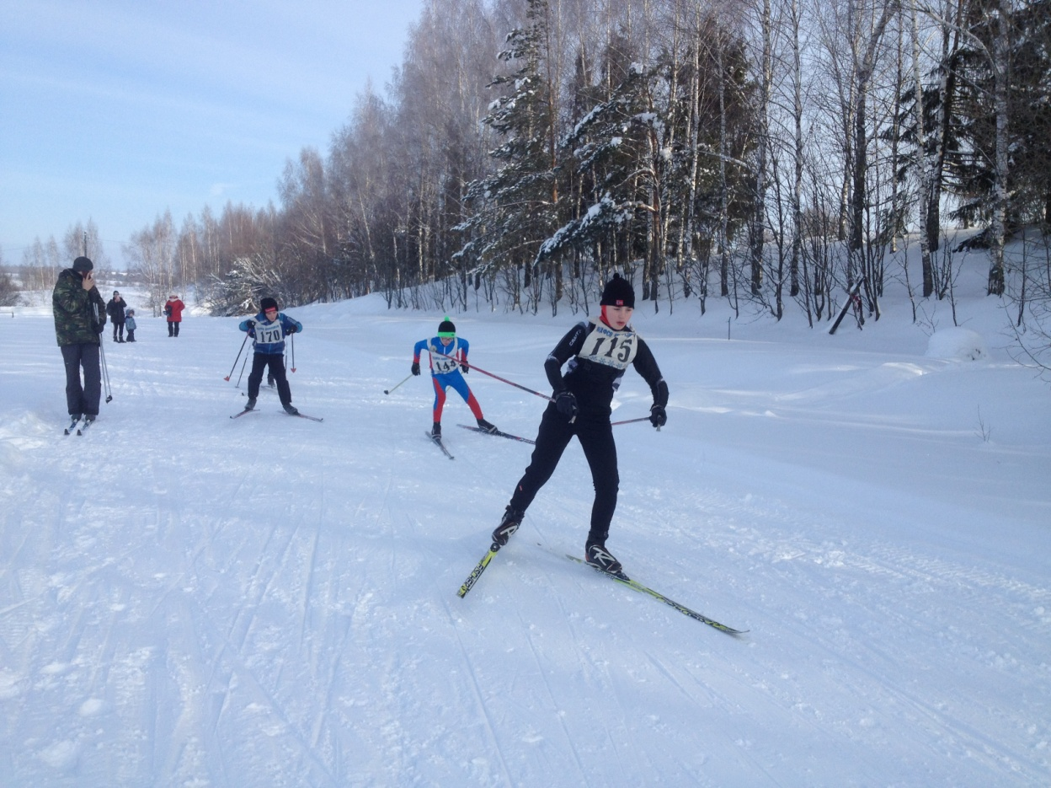
В соревнованиях по волейболу под девизом «Мяч над сеткой» две возрастные команды МБОУ СОШ №3 и МБОУ «Гимназия г. Болхова». Лучшими игроками признаны Мартытюк Алексей, Чаркин Вадим, Чайка Роман.
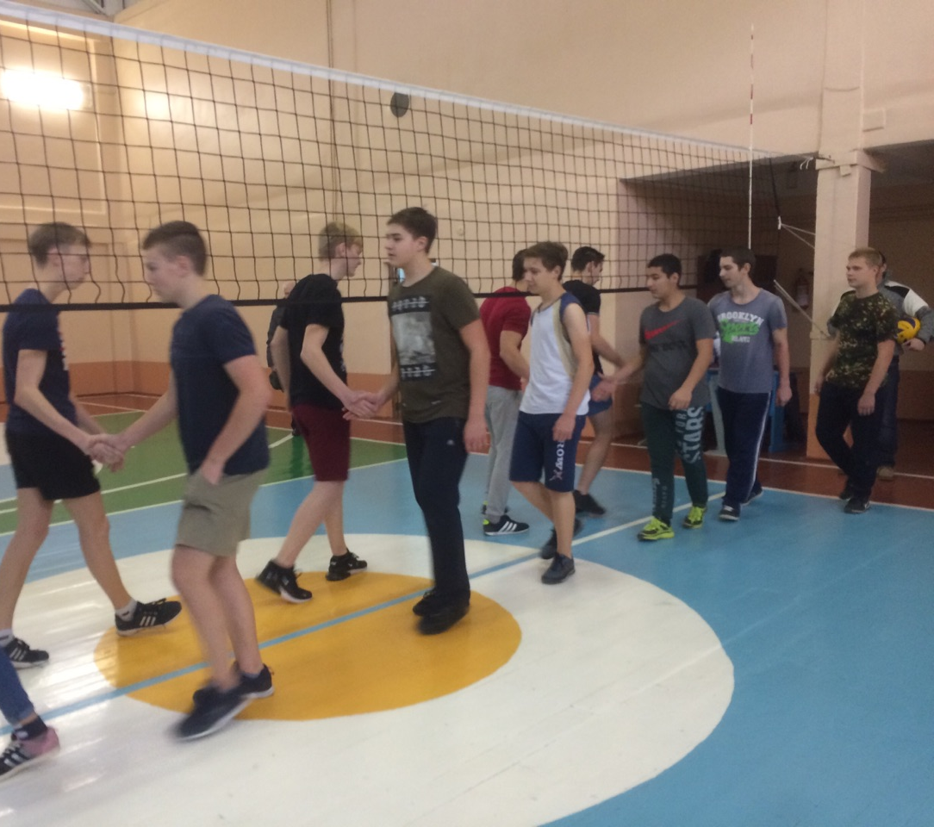

В физкультурно-массовом мероприятии «Полоса препятствий» для учащихся 3-5классов приняли участие школы г. Болхова. На 1 месте – Команда №1 Гимназии, на 2 месте – ООШ №2, на 3 месте – Команда №2 Гимназии.
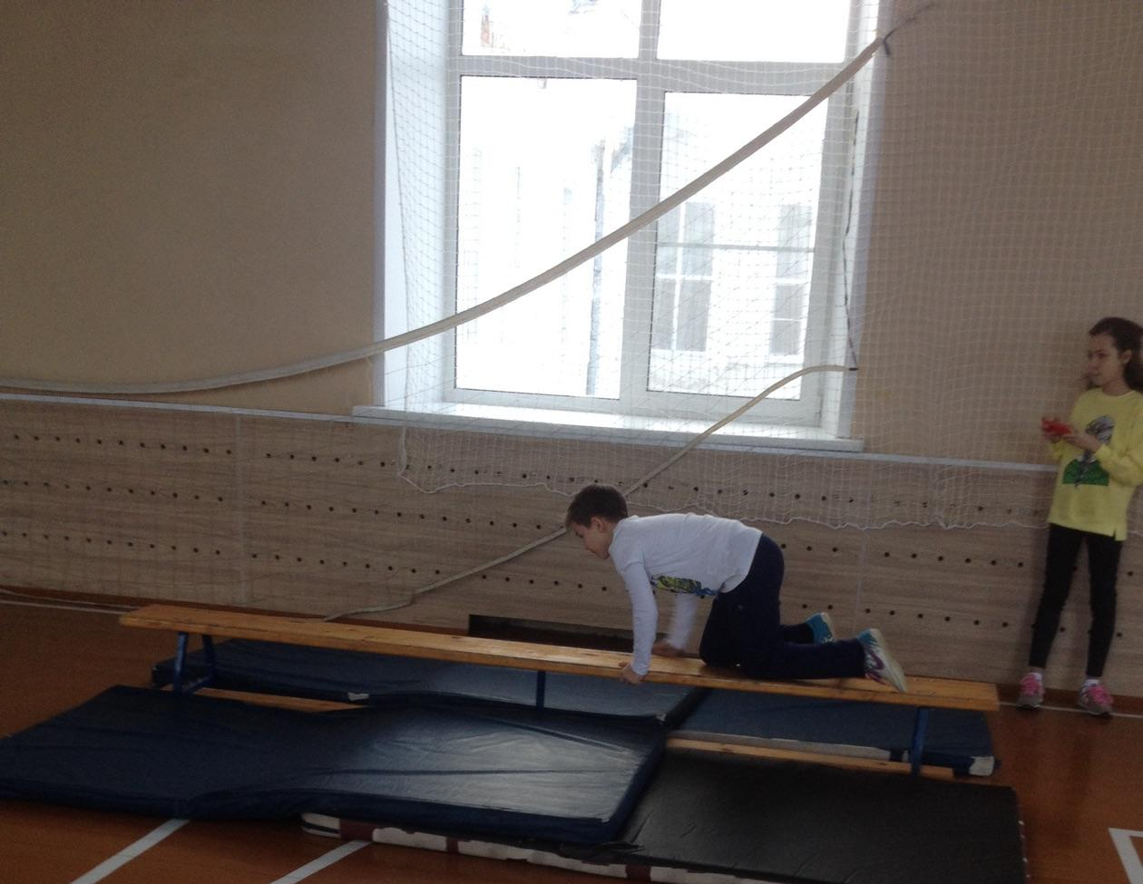

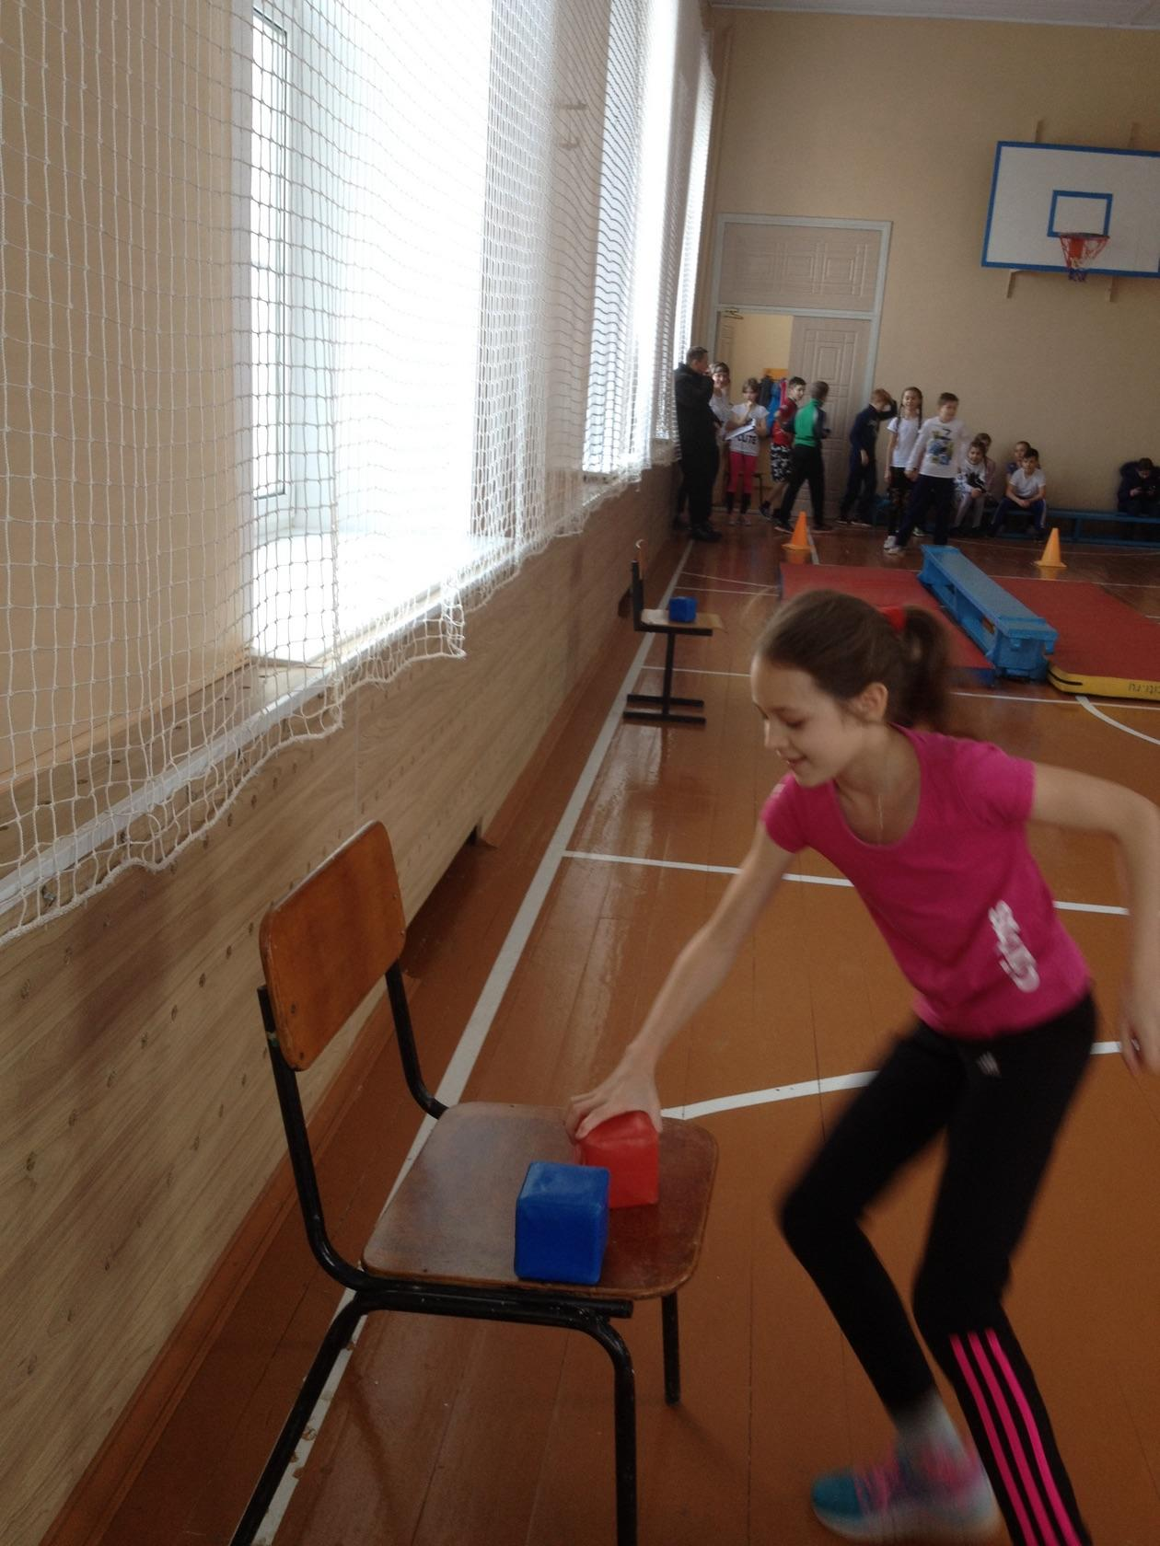

Все мероприятия прошли на высоком организационном уровне. Участники получили заряд бодрости и хорошего настроения.

